9.23. Betétlap
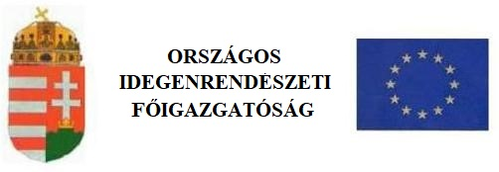
BETÉTLAP tartózkodási engedély iránti kérelemhez
(Családi együttélés biztosítása)
1. A kérelmezőt fogadó családtag adatai
családi neve: |  |  |  | utóneve:
születési családi név: |  |  |  | születési utónév:
születési idő:  év hónap nap | születési hely (ország, település):  ,
állampolgársága: | családi kapcsolat: szülő házastárs gyámolt  gyermek vagy távolabbi leszármazó  egyéb:
Ha a fogadó családtag harmadik országbeli állampolgár, a tartózkodási jogcíme:
tartózkodási engedély  EU Kék Kártya  bevándorlási engedély  letelepedési engedély |  | ideiglenes letelepedési engedély  nemzeti letelepedési engedély  EK letelepedési engedély |  |  |  | ideiglenes tartózkodási kártya  nemzeti tartózkodási kártya  EU tartózkodási kártya  menekültként elismert
A tartózkodási engedélyének száma és érvényessége: , év hó nap
Fogadó családtag magyar hatóság által kiállított személyazonosító igazolványának száma és érvényessége (ha rendelkezik vele): , év hó nap
2. Kérelmező magyarországi megélhetésére vonatkozó adatok
Ki biztosítja magyarországi megélhetését?  családtag kérelmező |  |  | családtag rendelkezésére álló megtakarítás: |  | kérelmező rendelkezésére álló megtakarítás:
családtag munkáltatója (név, székhely): , |  |  |  |  | családtag havi bruttó jövedelme:
kérelmező munkáltatója (név, székhely): , |  |  |  |  | kérelmező havi bruttó jövedelme:
3. Magyarországi tartózkodása alatt kíván-e foglalkoztatásra irányuló jogviszonyt létesíteni?
igen nem
Amennyiben igen, töltse ki és csatolja a 9.6., vagy 9.8., vagy a 9.12. számú betétlapot is!
TÁJÉKOZTATÓ
Az eljárás során az idegenrendészeti hatóság a tényállás tisztázása érdekében további okiratok benyújtására is
felhívhatja!

